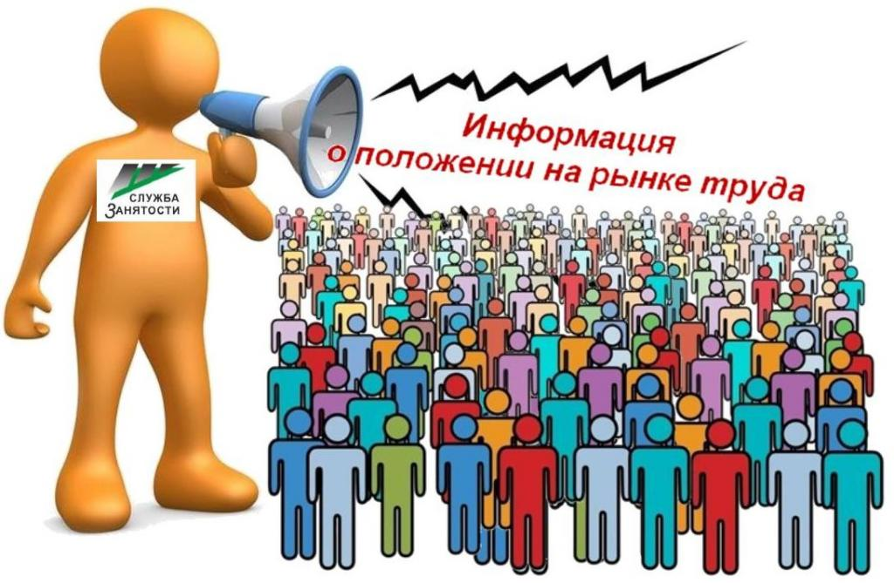
Основные показатели, характеризующие состояние рынка труда
Нефтеюганского района на 1 ноября 2020 года

- Уровень регистрируемой безработицы – 1,08%;
- Коэффициент напряженности на рынке труда – 0,62 незанятых человек на 1 заявленную вакансию;
- Численность граждан, состоящих на регистрационном учете в целях поиска подходящей работы – 514 человек;
- Численность граждан, состоящих на регистрационном учете в качестве безработных – 308 человек;
- Потребность в работниках для замещения свободных рабочих мест (вакантных должностей), заявленная работодателями в центр занятости населения 3092 единицы, в том числе по видам экономической деятельности:
Вид экономической деятельности | Потребность работодателей в работниках, единиц
Сельское, лесное хозяйство, охота, рыболовство и рыбоводство | 7
Добыча полезных ископаемых | 317
Обрабатывающие производства | 98
Обеспечение электрической энергией, газом и паром; кондиционирование воздуха | 55
Водоснабжение, водоотведение, организация сбора и утилизации отходов, деятельность по ликвидации загрязнений | 50
Строительство | 408
Торговля оптовая и розничная; ремонт автотранспортных средств и мотоциклов | 309
Транспортировка и хранение | 304
Деятельность гостиниц и предприятий общественного питания | 134
Деятельность в области информации и связи | 30
Деятельность финансовая и страховая | 1
Деятельность по операциям с недвижимым имуществом | 40
Деятельность профессиональная, научная и техническая | 35
Деятельность административная и сопутствующие дополнительные услуги | 721
Государственное управление и обеспечение военной безопасности, социальное обеспечение | 267
Образование | 195
Деятельность в области здравоохранения и социальных услуг | 66
Деятельность в области культуры, спорта, организации досуга и развлечений | 32
Предоставление прочих видов услуг | 23

